2022年郴州市初中学业水平考试
温馨提示：
1．答题前，考生务必将自己的姓名、准考证号填写在答题卡、试题卷封面相应位置。
2．本堂考试为历史、道德与法治科目考试，历史科目在前，共7页。道德与法治科目在后，共8页。如有缺页，请及时报告监考老师，否则后果自负。每科满分100分，两科考试时间共计120分钟，请考生掌握好每科的考试时间。
3．考生答题时，请务必认真核对试题卷、答题卡上的科目名称，核实科目一致后再作答，防止答错答题卡，造成作答无效。
4．选择题答题，请在选出每小题答案后，用2B铅笔把答题卡上对应题目的答案标号涂黑，如需改动，请用橡皮擦干净再选涂其他答案标号。非选择题答题，请按题号用黑色签字笔书写在答题卡指定位置。在草稿纸、试题卷上答题无效。
5．请勿折叠答题卡，作答时做到书写工整，保持卡面整洁。
6．考试结束后，请将试题卷、答题卡、草稿纸放在桌上，由监考老师统一收回。
一、单项选择题（本大题共20个小题，每小题2分，共40分。在每小题给出的四个选项中，只有一项符合题目要求。）
1. 2021年11月13日，_________气候变化大会达成协议，开启国际社会全面落实《_________》的新征程。大会期间，中美发布强化气候行动联合宣言，为推进全球气候治理注入宝贵动力。（ ）
A. 昆明 生物多样性公约 B. 东京 联合国气候变化框架公约
C. 格拉斯哥 巴黎协定 D. 纽约 联合国防治沙漠化公约
2. 2021年8月20日，十三届全国人大常委会第三十次会议表决通过关于修改人口与计划生育法的决定，围绕实施_________生育政策、取消社会抚养费等制约措施、配套实施积极生育支持措施等进行修改。（ ）
A. 单独两孩 B. 全面两孩 C. 三孩 D. 双独三孩
3. 2021年7月1日，在庆祝中国共产党成立100周年大会上，习近平总书记代表党和人民庄严宣告，经过全党全国各族人民持续奋斗，我们实现了第一个百年奋斗目标，在中华大地上_________，历史性地解决了绝对贫困问题。（ ）
A. 全面建成了小康社会 B. 基本实现了小康社会
C. 基本实现了社会主义现代化 D. 全面建成了社会主义现代化强国
4. 青春，带着一份特殊的邀约，款款而来。在这个时期，我们的身体会发生一定的变化，下面属于青春期生理变化的有（ ）
①身体迅速长高、长壮 ②性机能成熟
③运动系统和神经系统不断成熟④与异性交往时表现得比较害羞、怯懦
A. ①②③ B. ①②④ C. ①②③④ D. ①③④
5. 人生路漫漫，有喜也有悲，我们要学会合理地调节情绪。下列属于调节情绪正确的做法是（ ）
①参加体育活动，欣赏音乐 ②在课堂上大喊大叫
③敞开心扉，向好朋友倾诉 ④把愤怒感受写入日记本
A. ①②③ B. ②③④ C. ①②④ D. ①③④
6. 老子说：“自知者明。”这说明（ ）
A. 认识自己是很重要的 B. 认识自己，可以更好的发展自己的能力
C. 认识自己，会有美好的明天 D. 认识自己，能帮助我们调节和控制自己的行为
7. 2022年2月6日，在女足亚洲杯决赛中，中国女足团结协作，顽强拼搏，从落后2球到领先3球逆转，最后夺得亚洲杯冠军，重返亚洲之巅。这启示我们（ ）
①集体的力量源自成员团结协作 ②在集体中我们要放弃个人利益
③集体人员数量越多力量越强大 ④在集体中要敢于竞争、善于竞争
A. ①③ B. ②③ C. ②④ D. ①④
8. 小郴经常拿自己写的文章请语文老师指导，得到语文老师的肯定与表扬；上数学课时，小郴偷偷在下面写小说，被数学老师发现，手稿被没收，还被狠狠地批评了一顿。你给小郴的建议是（ ）
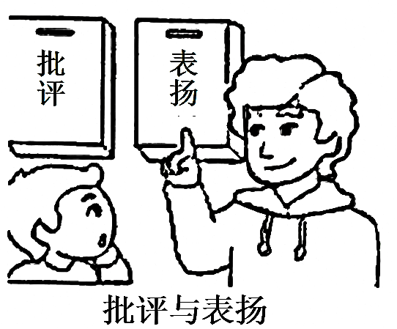
①学会正确对待老师的表扬与批评 ②老师表扬意味着肯定、鼓励和期待
③老师的批评意味着关心、提醒和劝诫 ④不论老师表扬与批评，一定是对的，是老师良苦用心
A. ①②③④ B. ②③④ C. ①②③ D. ①②④
9. 对以下古文的理解对应合理的是（ ）
①不学礼，无以立——要态度谦和、用语文明
②人而无信，不知其可也——诚信一个人安身立命之本
③尺有所短，寸有所长——我们要学会换位思考
④敬人者，人恒敬之——尊重是相互的，要互敬互爱
A. ①② B. ③④ C. ①③ D. ②④
10. 2021年9月，中共中央办公厅、国务院办公厅印发《关于加强网络文明建设的意见》。该意见强调要全面推进文明办网、文明用网、文明上网、文明兴网。做到文明上网，中学生应（ ）
①沉溺网络生活 ②学会“信息节食” ③学会辨析网络信息 ④恪守道德，遵守法律
A. ①②③ B. ②③④ C. ①③④ D. ①②④
11. 2021年11月上旬，一篇清华贫困生的匿名自白在网络流传，受到广泛关注。文中提到，他当年靠奖学金和助学金完成本科学业。读研后，他通过兼职有了稳定收入，便主动放弃申请助学金，把助学金让给更需要的贫困学生……上述材料体现了“行己有耻”，我们应（ ）
①知廉耻 ②懂荣辱 ③有所为 ④有所不为
A. ①②③ B. ①②③④ C. ②③④ D. ①②④
12. 2022年3·15晚会，央视曝光了老坛酸菜包内幕。老坛酸菜包竟然是在肮脏的生产环境和超标的防腐剂中腌制而来，严重侵犯了消费者的合法权益。当个人合法权益受到侵害时，我们可以维权的途径有（ ）
①协商或和解 ②调解 ③仲裁 ④诉讼
A. ①②③④ B. ①②④ C. ①③④ D. ②③④
13. 坚持依宪执政是习近平法治思想的重要内容之一，强调依宪执政，因为宪法是（ ）
①一切组织和个人根本活动准则 ②评判是否犯罪的专门法律
③所有法律的总和 ④国家和人民意志的体现
A. ①③ B. ②④ C. ①④ D. ②③
14. 下列新闻事件与解读一致的是（ ）
新闻事件 | 解读
①2021年10月23日，十三届全国人大常委会第三十一次会议通过了《中华人民共和国家庭教育促进法》，于2022年1月1日起施行 | 全国人民代表大会制度是我国的根本政治制度。
②2021年8月，中共中央、国务院印发《法治政府建设实施纲要（2021—2025）》。 | 国务院是最高国家权力机关的执行机关。
③节约粮食，要从粮食安全高度来认识。2021年10月，中共中央办公厅、国务院办公厅印发《粮食节约行动方案》，针对餐饮消费浪费现象较为突出的环节提出具体要求。 | 国家安全是国家生存和发展的重要保障，粮食安全是国家安全的重要内容。
④2021年，最高人民检察院共办理各类案件363．7万件，制定司法解释19件。 | 人民检察院具有检察权，做到了严格执法。

A. ①② B. ②③ C. ①④ D. ②④
15. 2021年7月24日，新华社发布中办、国办印发的《关于进一步减轻义务教育阶段学生作业负担和校外培训负担的意见》，“减轻义务教育阶段学生作业负担和校外培训负担”简称“双减”。“双减”政策（ ）
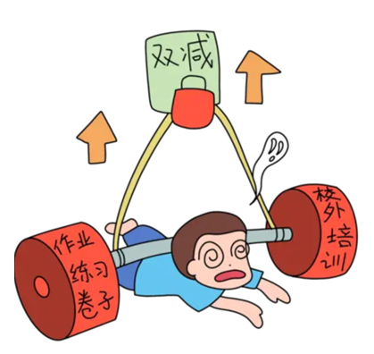
①有利于减轻小学到高中学生过重课业负担，进一步提升课后服务水平
②有利于落实立德树人根本任务，提高教学质量
③有利于缓解家长焦虑情绪
④有利于促进学生全面发展、健康成长

A. ①②③ B. ②③④ C. ①③④ D. ①②③④
16. “走遍五大洲，最美有郴州”。由我市创排的红色现代昆剧《半条被子》惊艳第七届湖南艺术节，这是已有1600年历史的昆曲对红色长征故事《半条被子》进行发掘、整理、创作出来的。目前该剧已成为推介郴州、宣传湖南，展示中国优秀传统文化、演绎红色故事的精美名片。这体现了中华文化（ ）
①博大精深、源远流长 ②具有应对挑战、与时俱进的包容力
③海纳百川、有容乃大的创造力 ④薪火相传、历久弥新
A. ①③ B. ②④ C. ②③ D. ①④
17. 2021年12月20日，国务院新闻办公室发表《“一国两制”下香港民主发展》白皮书，强调中央政府将坚定不移、全面准确贯彻“一国两制”方针。下列关于“一国两制”观点表述正确的是（ ）
①“一国两制”是党领导人民实现祖国和平统一的一项重要制度
②“一国”是实行“两制”的前提和基础
③“两制”从属和派生于“一国”并统一于“一国”之内
④“一国两制”是解决台湾问题的基本方针
A. ①②③④ B. ①③④ C. ②③④ D. ①②③
18. 2021年以来，在疫情背景下，习近平主席以视频方式出席中国共产党与世界政党领导人峰会、金砖峰会、上合峰会、联合国大会一般性辩论、二十国集团峰会、亚太经合组织领导人非正式会议等一系列重大活动，通过“云外交”同国际社会密切互动，针对共同挑战提出中国方案、凝聚全球共识，有力促进国际抗疫合作和全球共同发展，弘扬全人类共同价值。上述材料（ ）
①彰显了中国和平、合作、负责的大国形象
②体现了中国担当，展现大国风范，显示了中国智慧
③体现了当今时代的主题是合作共赢
④有利于推动人类命运共同体
A. ①②③④ B. ①②③ C. ②③④ D. ①②④
19. 面对毒品的诱惑，我们正确的做法是（ ）
①吸毒害己、害家、害社会 ②直截了当拒绝
③吸一两次不会上瘾，没关系 ④如有可能，劝说吸毒的人不要吸毒
A. ①② B. ②③ C. ②④ D. ①④
20. 2022年入夏以来，郴州市连续多天降大雨，容易引发山体滑坡地质灾害，当处于山体崩塌下方或滑坡前沿时，我们要（ ）
A. 迅速向两侧逃生 B. 四处张望，等待救援
C. 最快的速度向滑坡体下方逃离 D. 靠近房屋、围墙、电线杆进行躲避
二、非选择题（第21题6分，第22题10分，第23题22分，第24题22分）
21. 2022年4月29日，湖南长沙发生了一起严重的房屋倒塌事故。10名获救人员中，21岁的姑娘小圆在已经错过了72小时黄金救援期的情况下，仅凭半壶水、一条棉被、一部手机，通过有计划饮水、保持体温、敲打物体等措施，在88小时后终于获救，创造了生命的奇迹。
请问：如遇房屋坍塌被困，我们应如何自护自救？
22. 2022年2月15日，香港返郴人员邓某、肖某祓确诊为新冠肺炎感染者。据查，邓某、肖某通过非法途径进入内地，并隐瞒香港旅居史，后改乘私家车经高速入掷。疫情发生后，郴州市委市政府对此高度重视，第一时间启动应急处置预案，流调溯源、跟踪排查管控、区域核酸检测等工作并如实发布相关信息，截止2月22日，完成对重点人员八轮核酸检测以及区区域核酸检测全部为阴性。3月30日，邓某、肖某经隔离治疗后涉嫌妨害传染病防治罪被公安机关刑事拘留。
阅读新闻片段，请你运用道德与法律的知识对政府的做法、邓某肖某二人的行为进行点评。（温馨提示：要求每个要点都体现有对政府和邓某肖某的点评）
23. 材料一 2022年2月4日至2月20日，第二十四届冬季奥林匹克运动会在北京成功举行。五环旗下，来自91个国家和地区的近3000名运动员奋力拼搏、挑战极限、超越自我，刷新了2项世界纪录和17项冬奥会纪录。其中，苏翊鸣等运动健儿为中国赢得奖牌9金4银2铜，创造了中国参赛冬奥会史上最好成绩。中国克服疫情影响，举办了一届简约、安全、精彩的冬奥会，一流的比赛场馆设施，出色的组织服务工作，赢得了奥林匹克大家庭和国际社会广泛赞誉。
材料二 2021年10月18日，习近平在主持中共中央政治局第三十四次集体学习时指出，要加强关键核心技术攻关，牵住自主创新这个“牛鼻子”，提高数字技术基础研发能力，打好关键核心技术攻坚战。
材料三 一批科技成果集中亮相冬奥会，三个赛区及周边地区，冬奥会气象综合鉴定网络实现“百米级”、“分钟级”精细化气象预报；全流程智能化数字人手语生成服务、方便听障人士收看赛事报道；8K画面结合5.1声道环绕立体声，让“云”观赛的观众获得沉浸感更强的感官体验……此外，我国高科技还助力冬奥会实现“碳中和”。全部冬奥会场馆100%使用清洁能源供电，冬奥会火炬“飞扬”使用氢燃料，燃烧时碳排放为零……
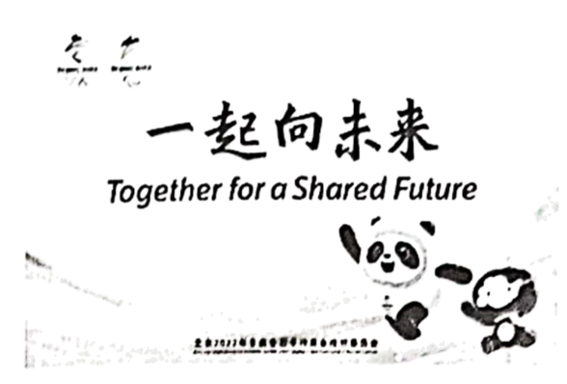
阅读材料，回答下列问题：
（1）我国奥运健儿苏翊鸣奋力拼搏，为国争光，获得奥运奖牌，在这个过程中，他享有了什么基本权利？同时履行了什么基本义务？
（2）成功举办冬奥会得益于我国集中力量办大事的社会主义制度优势，请你列举我国有哪些制度？
（3）什么要牵住自主创新这个“牛鼻子”，打好关键核心技术攻坚战？
（4）实现“碳中和”，我们应坚持什么样的新发展理念？在日常生活中，我们可以做哪些减碳微行动？（要求：不少于4点）
24. 初中三年，是收获的三年，是成长的三年。未来的路，我们会有乡种选择。某校九年级开展《未来的路我做主》主题班会，收集了以下素材，请你参与并完成以下任务：
材料一：中国共产党第十九届中夹委员会第六次全休会议于2022年11月8日至11日在北京举行。这是在重大历史关头召开的一次具有重大历史意义的会议。全会强调了“两个确立”。
【跟党走】
（1）请问：“两个确立”指的是什么？
材料二：2022年4月20日，十三届全国人大常委会第三十四次会议表决通过新修订的《中华人民共和国职业教育法》，于5月1日正式范行。新职业教育法首次明确职业教育与普通教育具有同等重要地位。新职业教育法规定国家统筹推进职业教育与普通教育协调发展，职业学校学生在升学、就业、职业发展等方面与同层次普通学校学生享有平等机会。在报考、录用、聘用、就业等方面公平竞争。
【谈感悟】
（2）新修订的职业教育法对我们未来职业选择有何启示？
材料三：“感动中国2021年度人物”江梦南，来自郴州宜章，半岁双耳失聪，在父母支持和教育下，靠成千上万次重复学习唇语，看老师板书和自学，靠着数倍于人的努力，顽强冲破无声世界的重重壁垒，一步一步成长进步，成为清华大学的一名博士研究生。大学期间，江梦南回到家乡时，总会到特殊教育学校做义工，鼓励孩子们积极乐观地面对生活。现在作为清华大学学生无障碍发展研究协会会长，筹备协会活动，组织参加无障碍论坛，举办无障碍理念体验活动……她通过各种方式，身体力行地向公众普及无障碍理念。“从无声里突围，如鲜花般怒放。”她在努力绽放自己的生命时，还活成了照亮他人的那束光。
【学榜样】
（3）见贤思齐，江梦南有哪些美好品质值得我们学习？
材料四：2022年5月10日，在庆祝中国共产主义青年团成立100周年大会上，中共中央总书记、国家主席、中央军委主席习近平强调：实现中国梦是一场接力赛，当代青年要在实现民族复兴的赛道上奋勇争先。共青团要牢牢把握培养社会主义建设者和接班人的根本任务，坚持为党育人、自觉担当尽责、心系广大青年、勇于自我革命，团结带领广大团员青年成长为有理想、敢担当、能吃苦、肯奋斗的新时代好青年，用青春的能动力和创造力激荡起民族复兴的澎湃春潮，用青春的智慧和汗水打拼出一个更加美好的中国。
【践行动】
（4）为响应党和国家的号召，以优异成绩向党的二十大献礼，某校九年级同学纷纷作出承诺，请你将内容补充完整。
承诺书
新时代的中国青年，生逢其时、重任在肩，施展才干的舞台无比广阔，实现梦想的前景无比光明。青春孕育无限希望，为创造美好明天，我作出如下承诺：
①志存高远，树立远大理想，将个人理想与国家命运紧密相连；
②_____________________________________________________
③_____________________________________________________
④_____________________________________________________
承诺人：×××
二零二二年五月

